LES COOKIES DE LA CLASSE
Pour environ 25 cookies

INGREDIENTS :  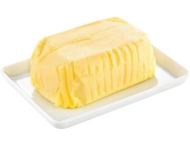  250 g de BEURRE  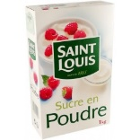  150 g de SUCRE BLANC  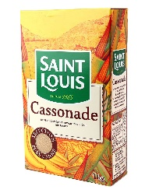  150 g de SUCRE ROUX  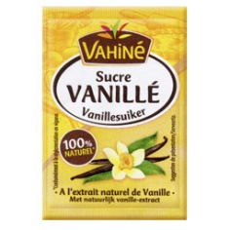  2 sachets de SUCRE VANILLÉ  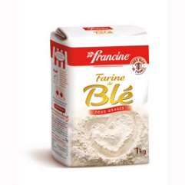  320 g de FARINE  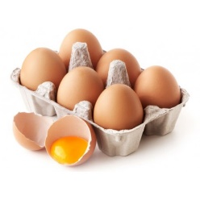  2 ŒUFS  300 g de PÉPITES DE CHOCOLAT | USTENSILES ET MATERIEL :  1 SALADIER  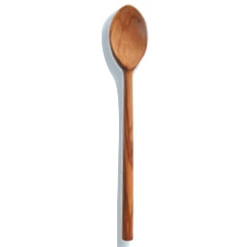  1 CUILLÈRE EN BOIS  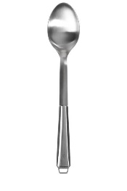  1 GRANDE CUILLÈRE  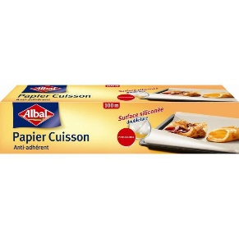  PAPIER SULFURISÉ  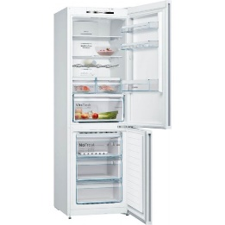  FRIGO  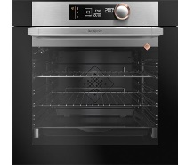  FOUR  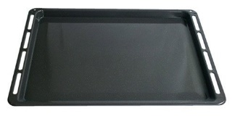  PLAQUE CUISSON

PREPARATION ET CUISSON :

¤ Verser tous les ingrédients dans le saladier.

¤ Mélanger avec la cuillère en bois jusqu’à former un mélange homogène.

¤ Placer au frigo 15 min.

¤ Avec la grande cuillère, former des petites boules de la taille d'une grosse noix. Disposer-les ensuite sur une planche de cuisson couverte de papier sulfurisé.

¤ Cuire 7 min au four préchauffé à 180°C (thermostat 6). Laisser refroidir.

BON APPETIT !

